**标准科技创新奖申报平台服务平台**

**申报单位操作手册**

**编制单位：北京建科研软件技术有限公司**

2019年06月

目录

[一、登陆及注册](#_Toc24673_WPSOffice_Level1) [2](#_Toc24673_WPSOffice_Level1)

[1.首页网址](#_Toc30321_WPSOffice_Level2) [2](#_Toc30321_WPSOffice_Level2)

[2.注册界面](#_Toc22990_WPSOffice_Level2) [2](#_Toc22990_WPSOffice_Level2)

[3.登录界面](#_Toc28377_WPSOffice_Level2) [2](#_Toc28377_WPSOffice_Level2)

[二、首页功能介绍](#_Toc30321_WPSOffice_Level1) [3](#_Toc30321_WPSOffice_Level1)

[1.单位信息](#_Toc2562_WPSOffice_Level2) [3](#_Toc2562_WPSOffice_Level2)

[1.1单位信息修改](#_Toc30321_WPSOffice_Level3) [3](#_Toc30321_WPSOffice_Level3)

[1.2修改密码](#_Toc22990_WPSOffice_Level3) [4](#_Toc22990_WPSOffice_Level3)

[1.3退出](#_Toc28377_WPSOffice_Level3) [4](#_Toc28377_WPSOffice_Level3)

[2.项目将查阅及添加](#_Toc8857_WPSOffice_Level2) [5](#_Toc8857_WPSOffice_Level2)

[2.1项目奖的添加](#_Toc2562_WPSOffice_Level3) [5](#_Toc2562_WPSOffice_Level3)

[2.2项目奖的查询](#_Toc8857_WPSOffice_Level3) [10](#_Toc8857_WPSOffice_Level3)

[3.组织奖查阅及添加](#_Toc28617_WPSOffice_Level2) [12](#_Toc28617_WPSOffice_Level2)

[3.1组织奖的添加](#_Toc28617_WPSOffice_Level3) [12](#_Toc28617_WPSOffice_Level3)

[3.2组织奖的查询](#_Toc970_WPSOffice_Level3) [13](#_Toc970_WPSOffice_Level3)

[4.人才奖查询及添加](#_Toc970_WPSOffice_Level2) [14](#_Toc970_WPSOffice_Level2)

[4.1人才奖的添加](#_Toc21449_WPSOffice_Level3) [14](#_Toc21449_WPSOffice_Level3)

[4.2人才奖的查询](#_Toc953_WPSOffice_Level3) [15](#_Toc953_WPSOffice_Level3)

[三、技术支持](#_Toc22990_WPSOffice_Level1) [16](#_Toc22990_WPSOffice_Level1)

# 一、登陆及注册

## 1.首页网址

登录地址：IMG_256http://cxj.cecs.org.cn

## 2.注册界面

推荐单位注册：填写账号(手机号)、图形码、短信验证、密码、确认密码基本信息。

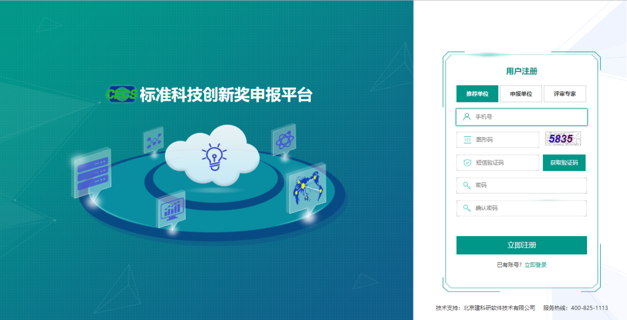

## 3.登录界面

使用账号点击“登录”进入平台，以13211111110为例。

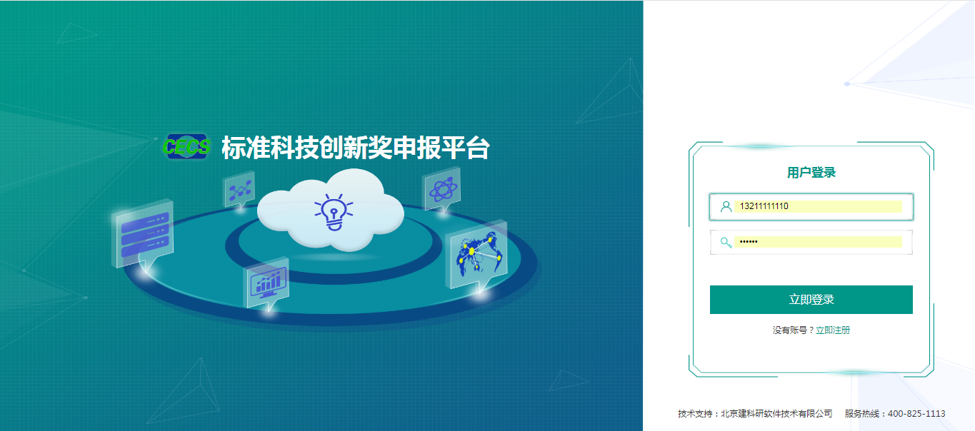

# 二、首页功能介绍

## 1.单位信息

选中右上角账号出现基本资料、修改密码、退出等选项。如图：

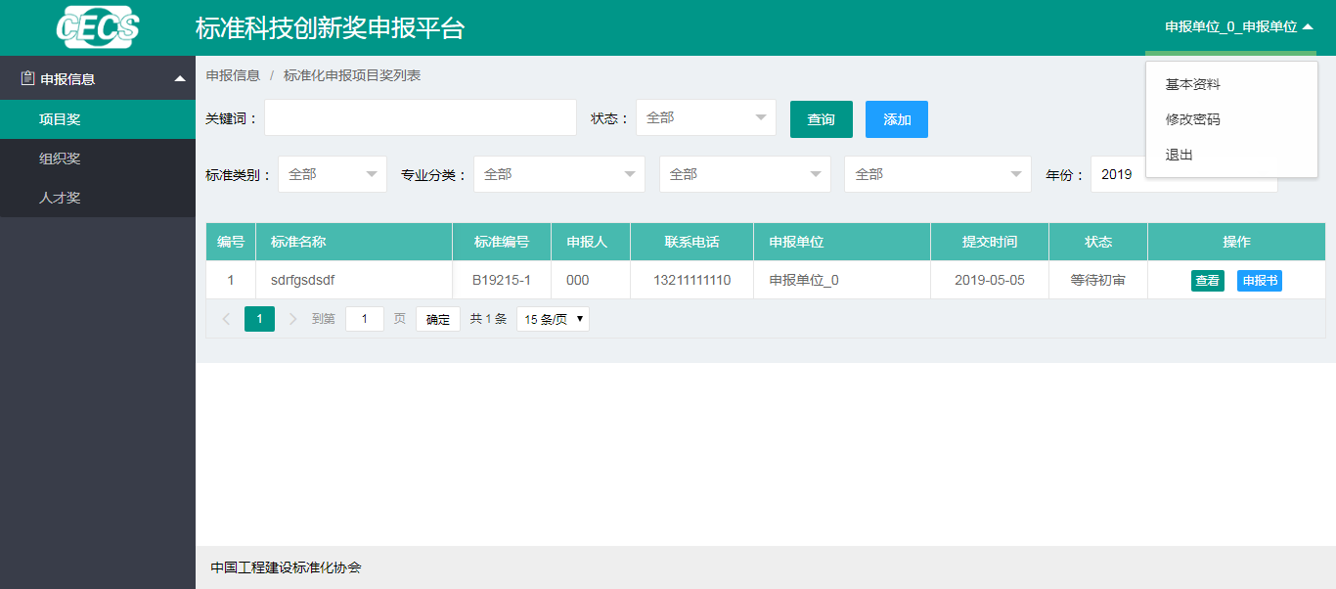

### 1.1单位信息修改

点击基本资料完善基本信息包括单位信息和联系人信息，单位信息包括推荐单位、单位名称、统一信用代码、所在地区、通讯地址、邮政编码、单位成立年月、单位注册资金、是否独立法人、单位电话、单位传真、电子邮箱、法人姓名。联系人信息包括姓名、性别、电话、移动电话、职务、电子邮箱，填写完成后点击保存或重置。如图：

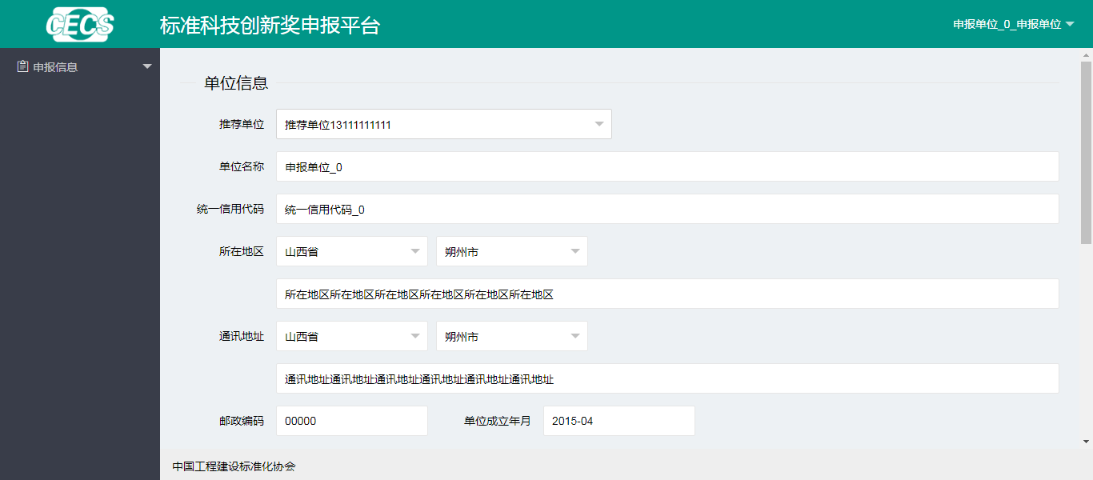

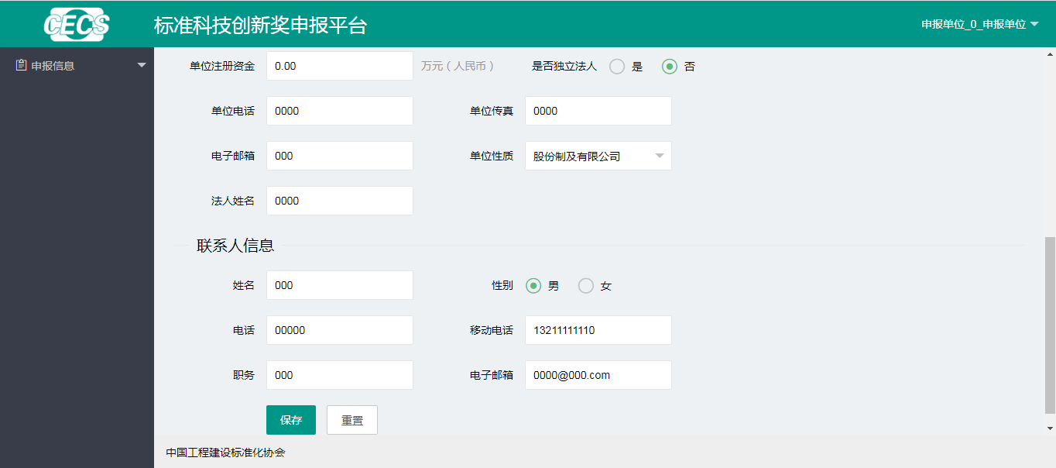

### 1.2修改密码

点击修改密码，填写旧密码、新密码、确认密码。如图：

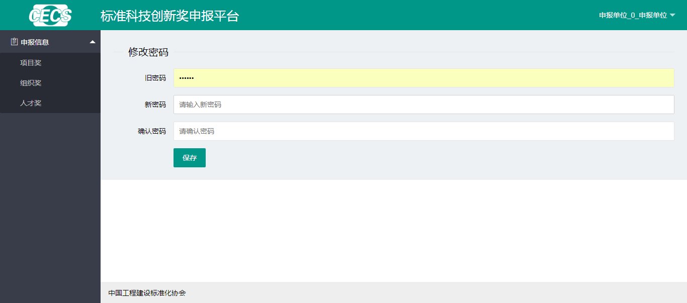

### 1.3退出

点击退出，退出此账号回到登录界面。如图：

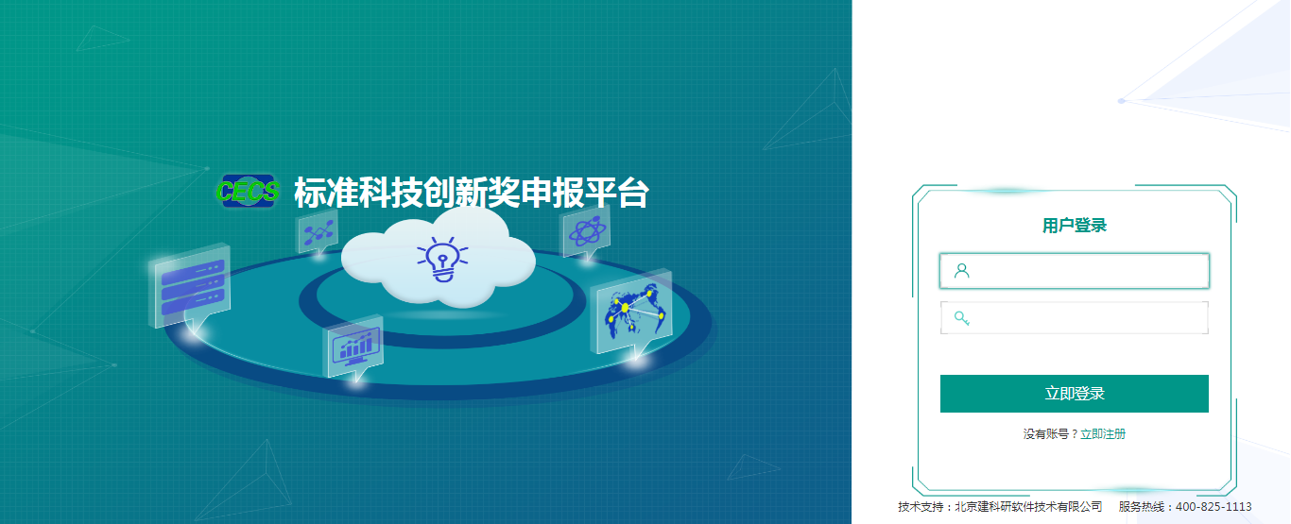

## 2.项目将查阅及添加

### 2.1项目奖的添加

点击添加按钮填写标准基本情况、标准简介、主要科技创新、推广应用经济效益和社会效益、主要证明、附件上传等选项，填写完成后点击保存、提交或返回。如图：

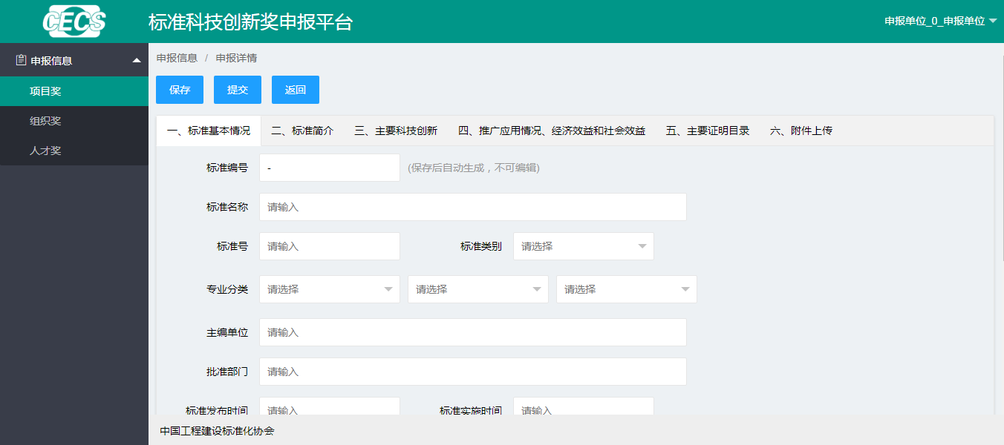

标准基本情况包括：标准编号、标准名称、标准号、标准类别、专业分类、主编单位、批准部门、标准发布时间、标准实施时间、计划名称及编号、主要完成单位(限8个）、主要完成人（限10个）等如实填写。如图：

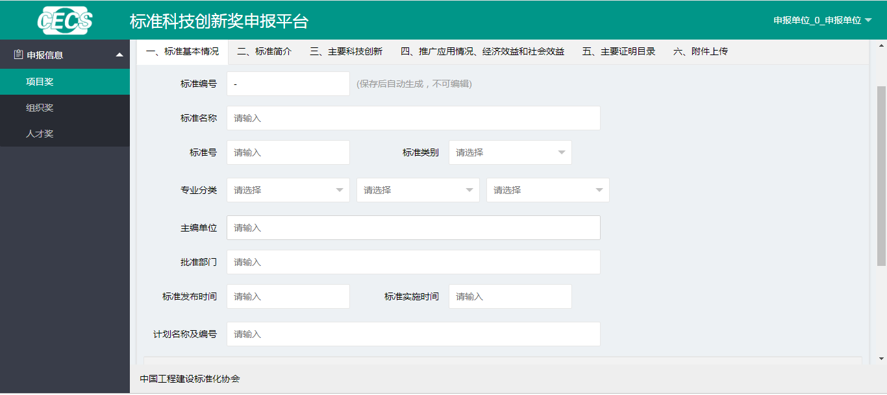

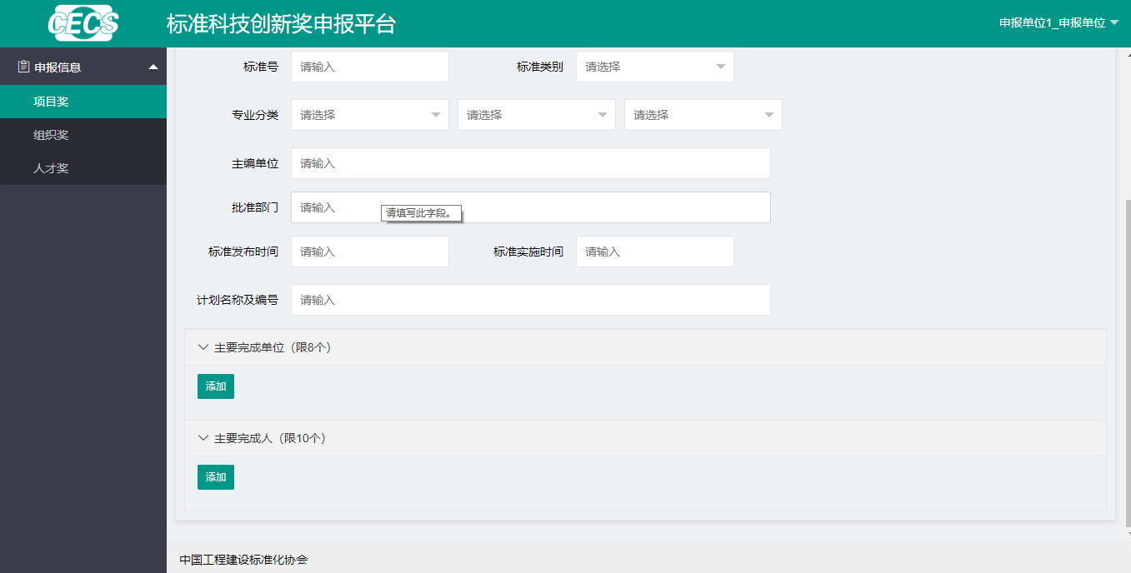

标准简介包括：标准编制的目的、主要技术创新点、标准应用推广及效益情况等，如实填写。如图：

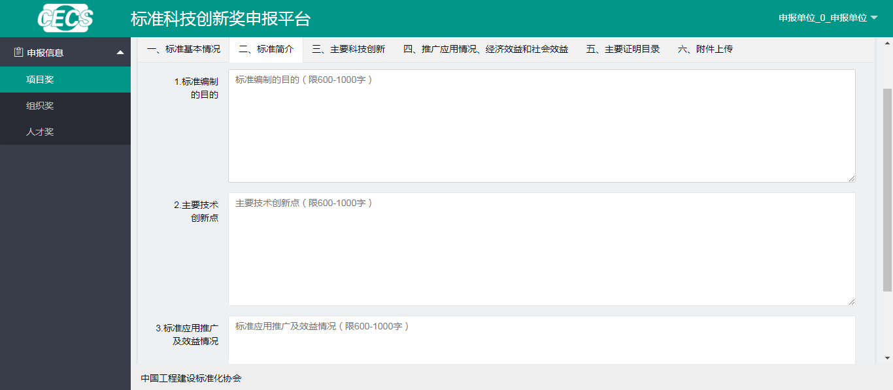

主要科技创新包括：编制背景和总体思路、主要技术创新点击主要内容等如实填写。如图：

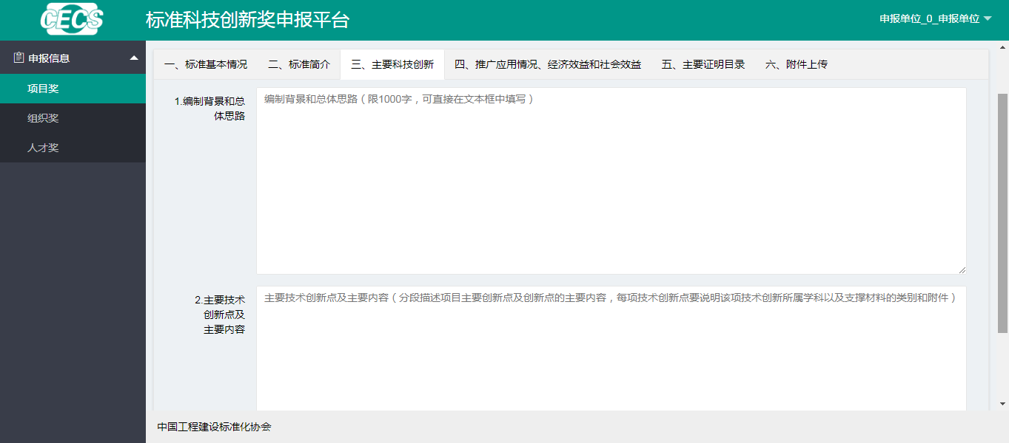

推广应用情况、经济效益和社会效益包括：推广应用情况、社会效益等，如实填写。如图：

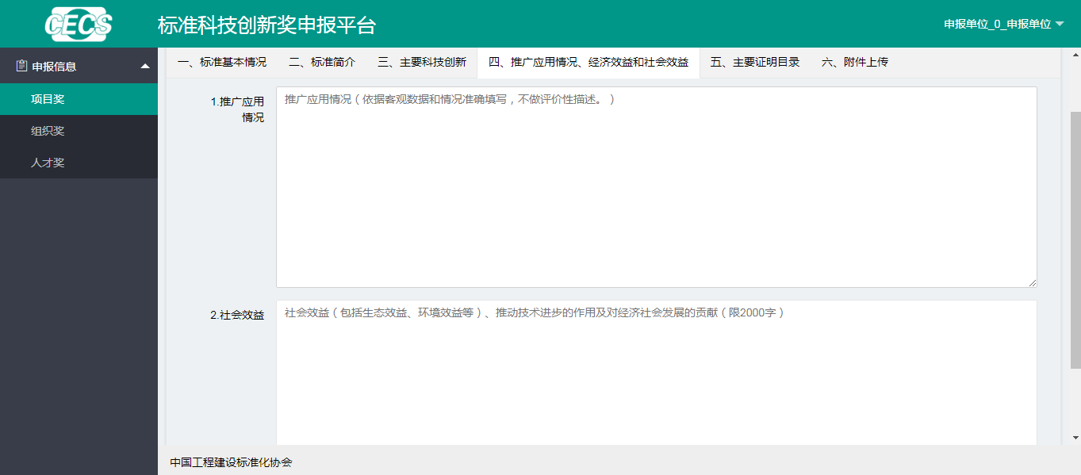

主要证明包括：经济效益证明目录（有经济效益的可以填写，限10个）、第三方评价证明目录（检测报告、验收证明、同行评议、成果鉴定证明等，限10个）、应用证明目录（限10个）、代表性论文、著作情况（限10篇）等点击添加按钮进行添加。如图 ：

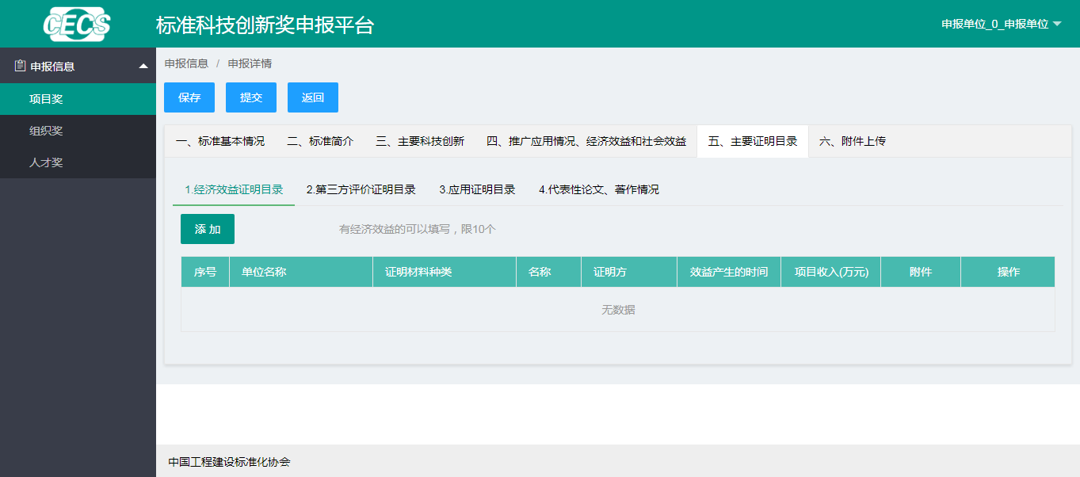

经济效益证明目录包括：序号、单位名称、证明材料种类、名称（20字内）、证明放效益产生的时间、项目收入、备注及附件等，如实填写完成后点击保存。如图：

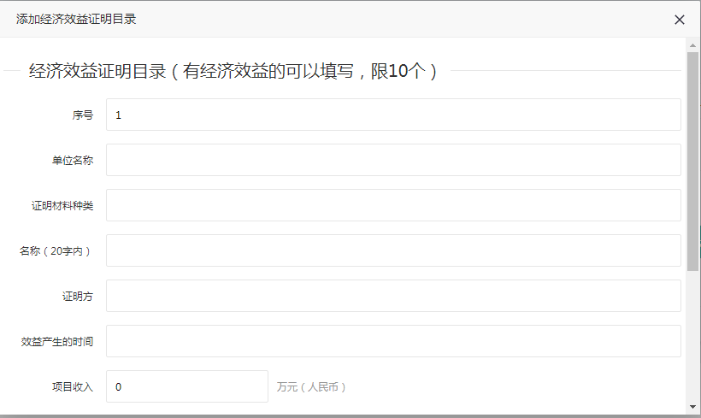

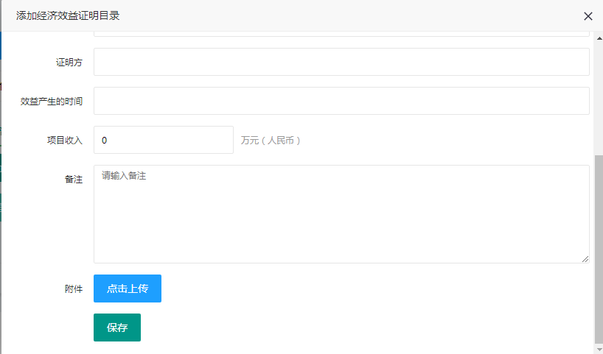

第三方评价证明目录包括：序号、证明材料种类、项目名称、第三方单位（人）、效益产生的时间、评价结论（意见）摘要（限30字）、附件等，如实填写后点击保存。如图：

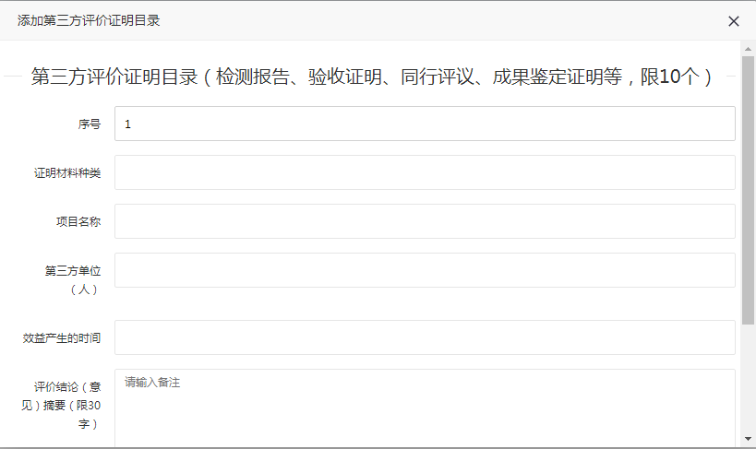

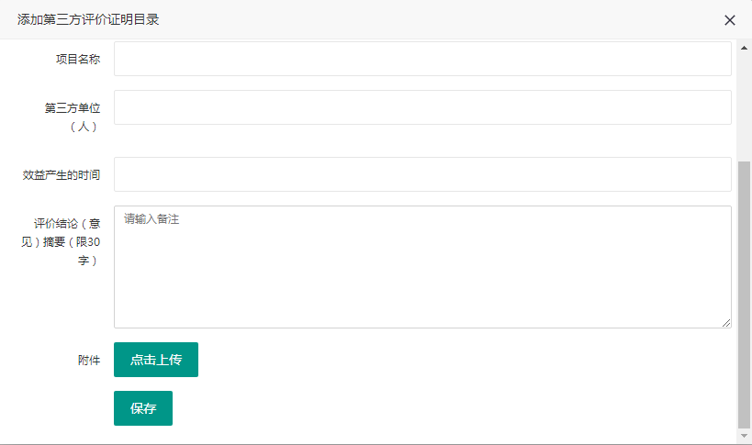

应用证明目录包括：序号、单位名称、证明材料种类、应用单位联系人、电话、应用起始时间、应用完成时间、应用单位产生的效益、附件等，如实填写完成后点击保存。如图：

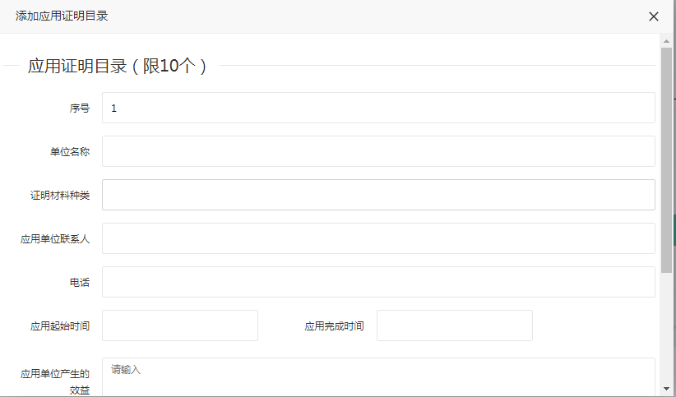

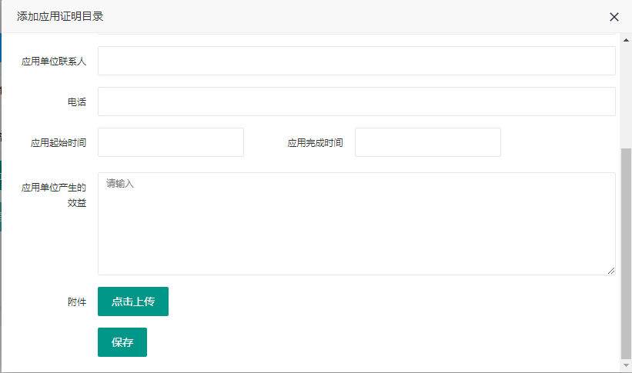

代表性论文、著作情况包括：序号、论文著作名称、出版社、作者、年卷期页码、效益产生时间、附件等如实填写后点击保存。如图：

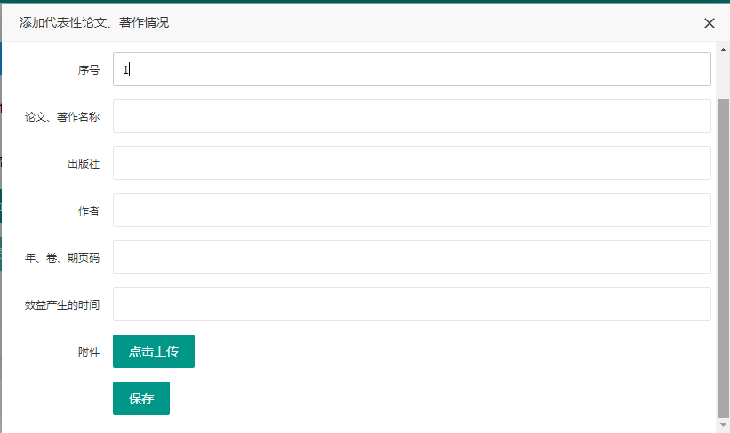

附件上传包括标准文本（PDF版）、其他证明材料等点击上传附件进行上传。如图：

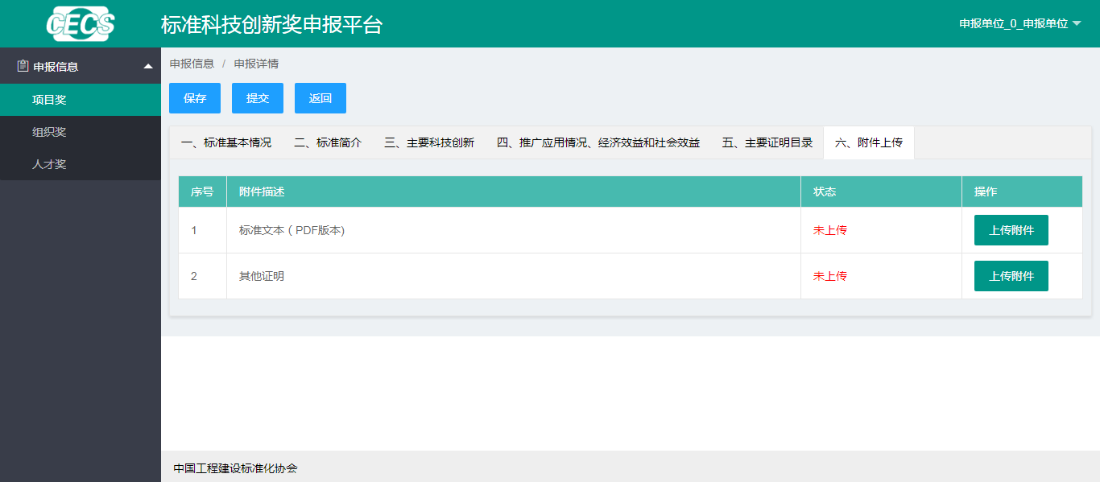

### 2.2项目奖的查询

根据项目奖的关键词、状态、标准类别、年份等进行查询项目奖。如图：

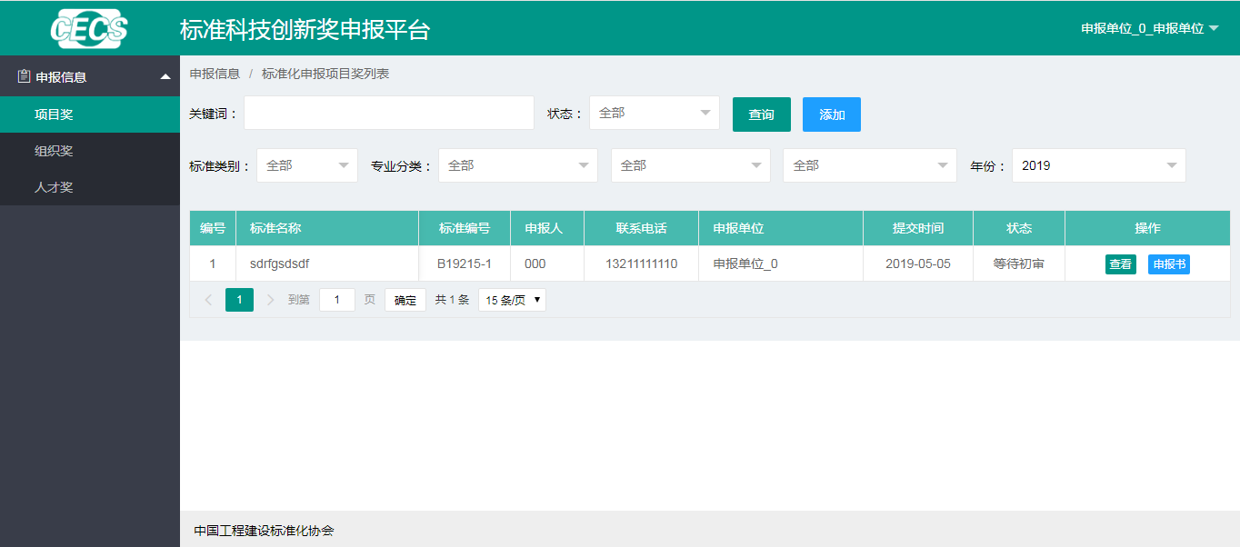

选择状态如图：

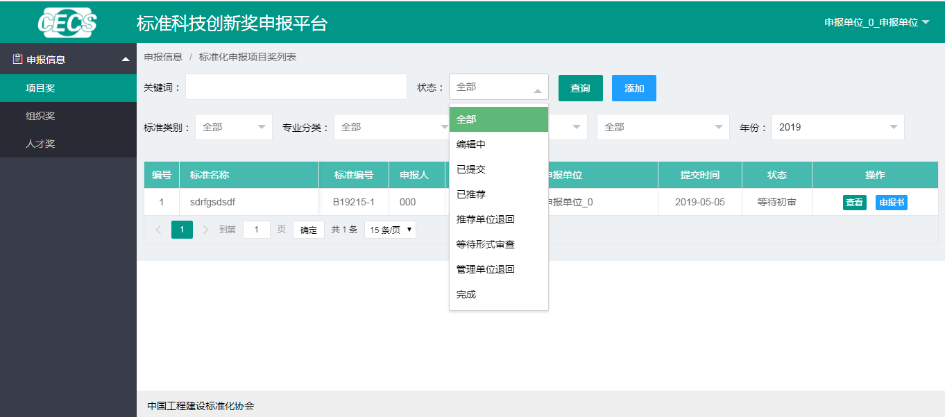

可选择标准类别如图：

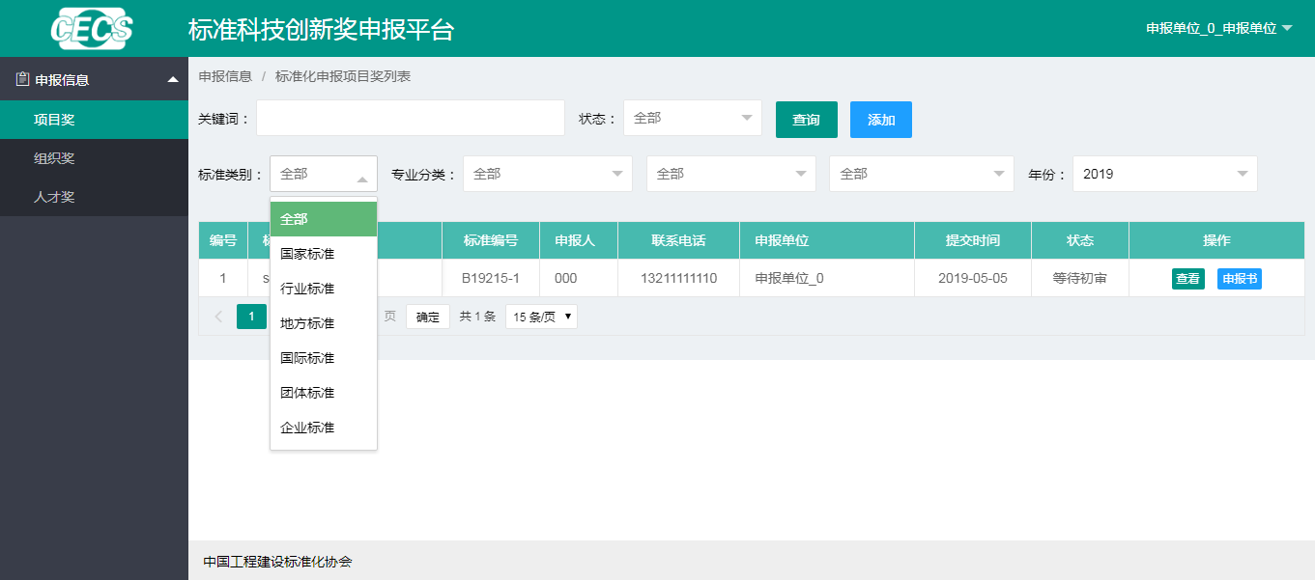

选择专业的分类如图：

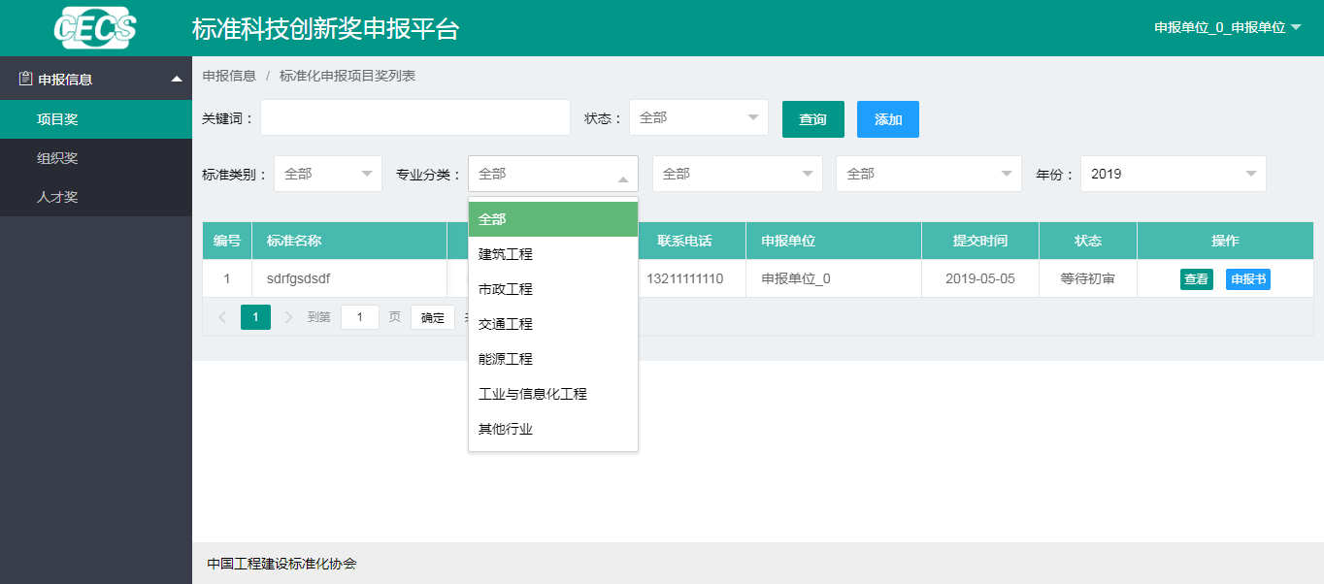

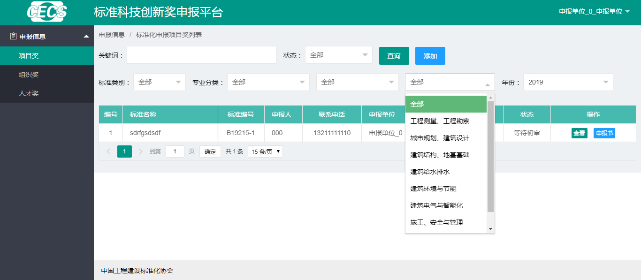

## 3.组织奖查阅及添加

### 3.1组织奖的添加

点击添加按钮填写基本信息内容包括：单位名称、通讯地址、邮政编码、单位性质、是/否独立法人、单位所在地、联系人、手机号、传真、微信号、电子邮箱、标准奖励、标准化方面工作介绍、标准化工作成果、附件等，填写完成后点击保存、提交或者返回。如图：

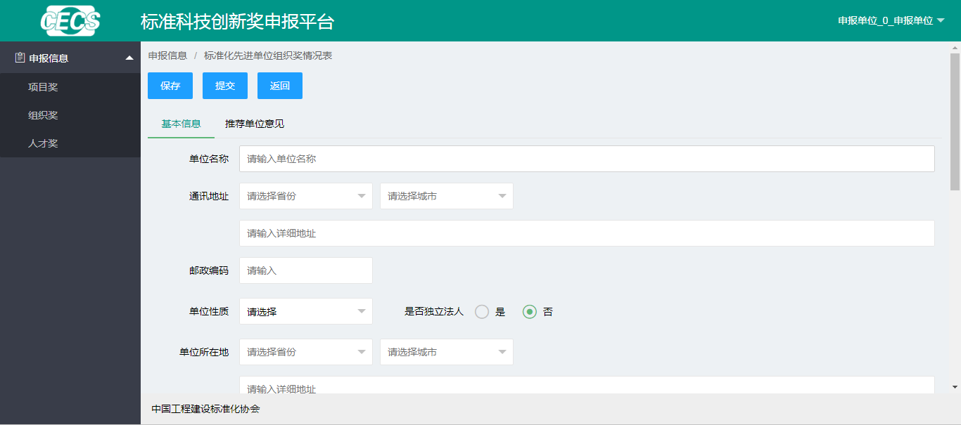

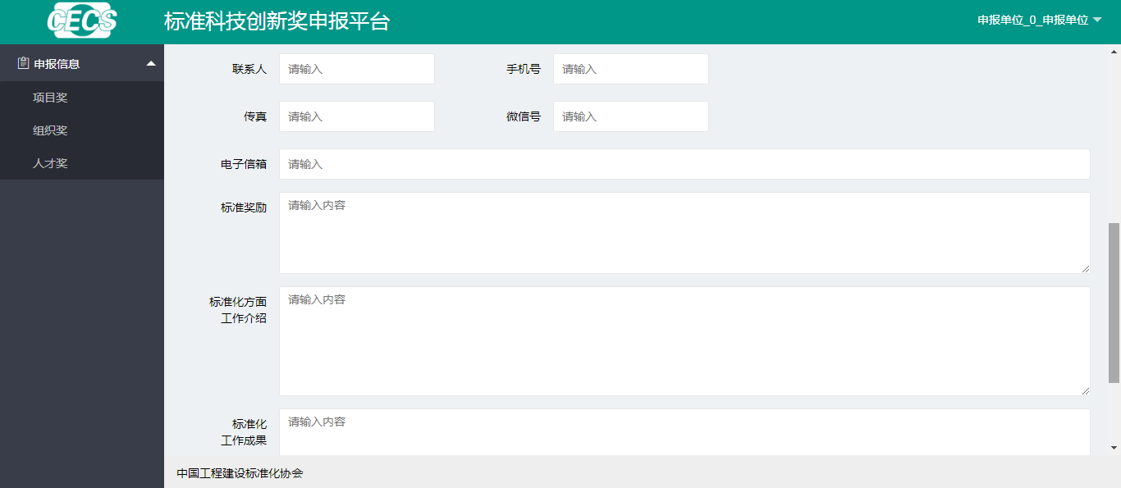

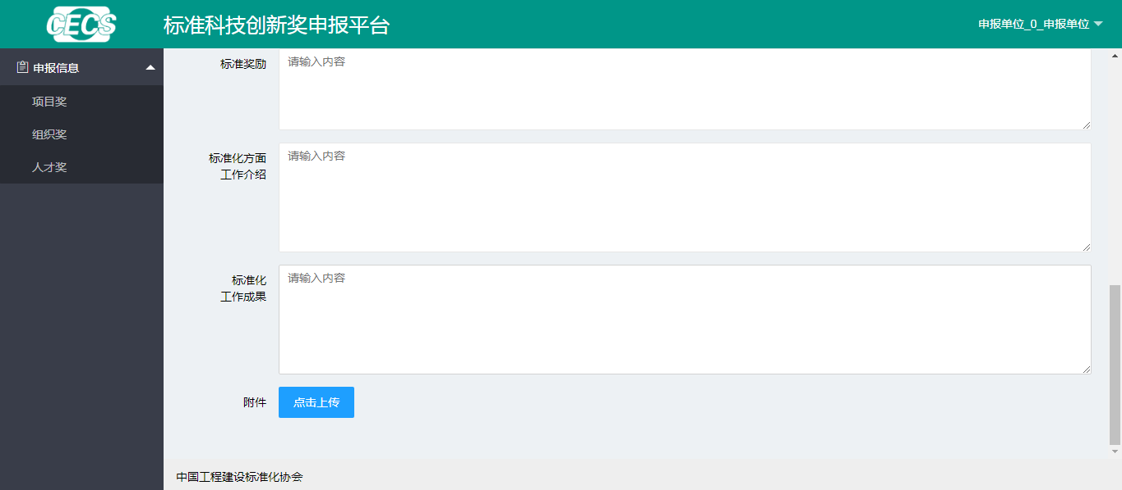

推荐单位意见由推荐单位填写。

### 3.2组织奖的查询

根据关键词、状态即可查看。如图：

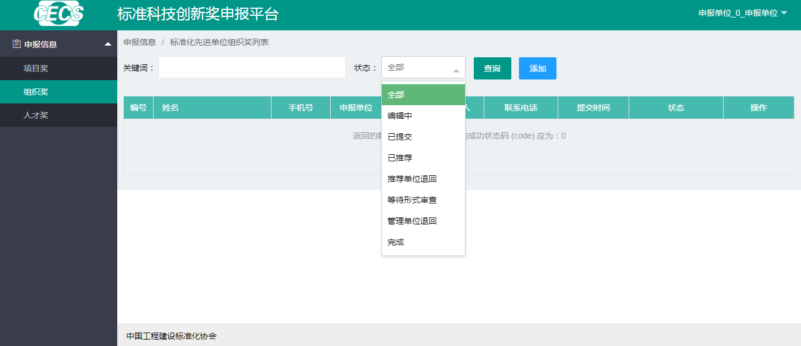

## 4.人才奖查询及添加

### 4.1人才奖的添加

选择青年奖/领军奖点击添加按钮填写基本信息姓名、性别、出生年月、党派、国籍、民族、身份证号、行政职务、技术职称、是/否归国人员、工作单位、办公电话、通讯地址、邮政编码、电子邮箱、移动电话、毕业院校、毕业时间、文化程度、所学专业、最高学位、微信号、专业分类、从事本专业的年限、曾获标准化方面奖励情况、标准化工作简介、标准化成果、附件填写完成后点击保存、提交或者返回。如图：

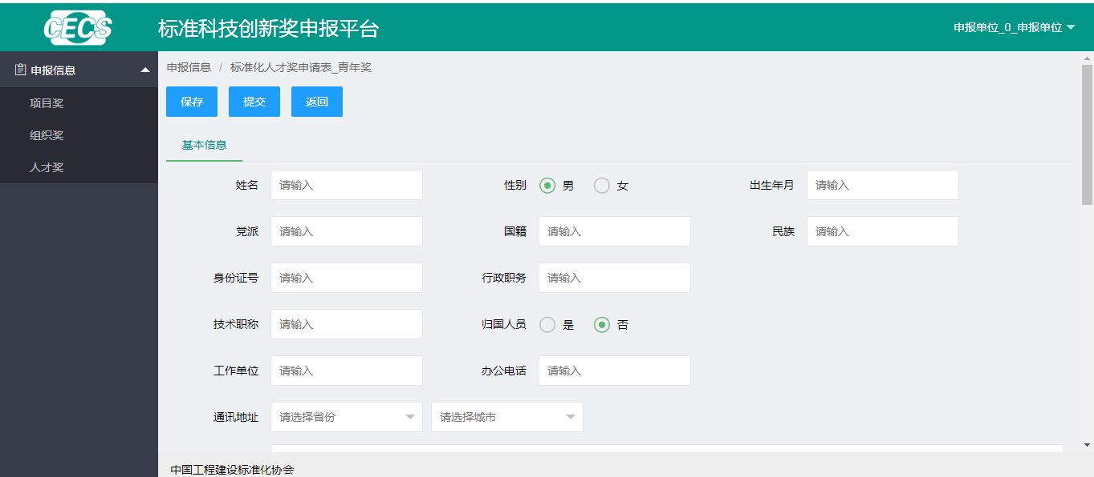

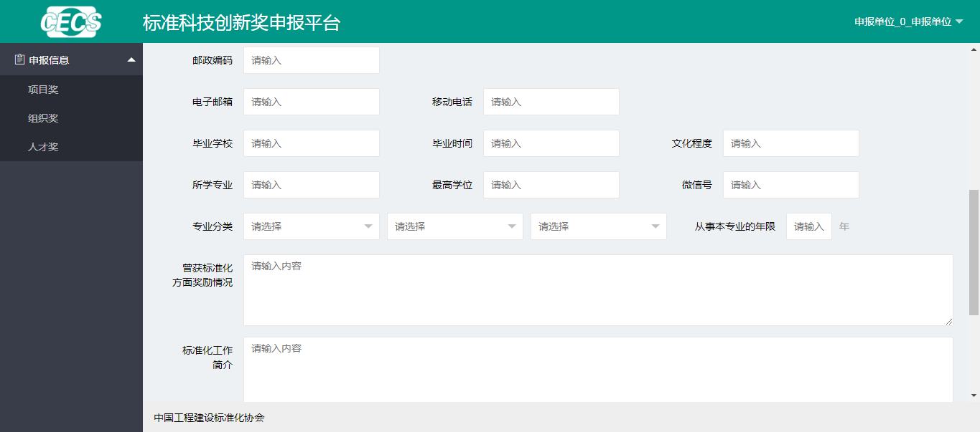

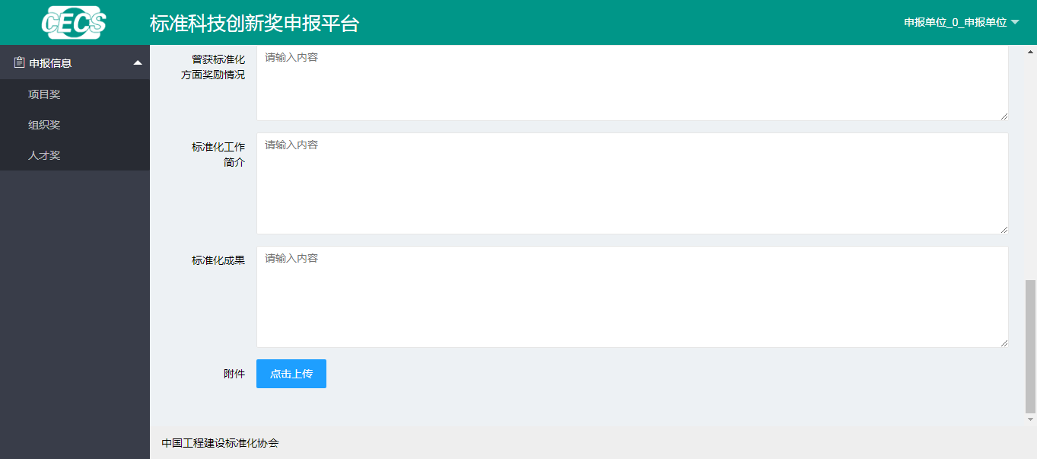

### 4.2人才奖的查询

人才奖分为青年奖和领军奖

青年奖填写关键词、选择状态进行查询。如图：

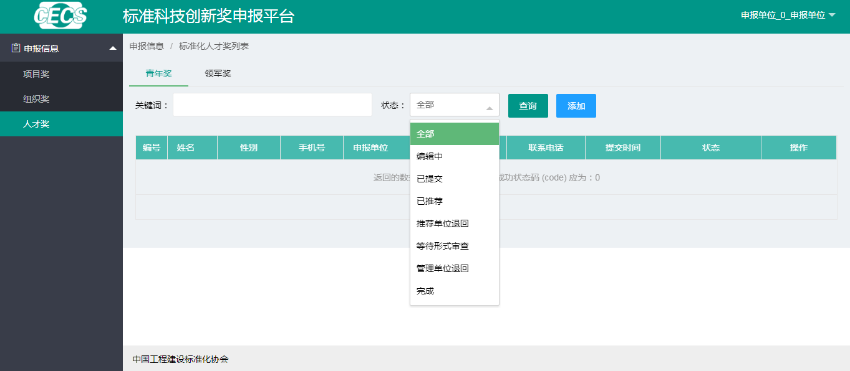

青年奖填写关键词、选择状态进行查询。如图：

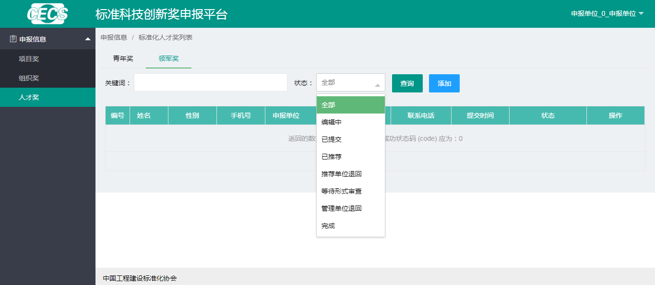

# 三、技术支持

北京建科研软件技术有限公司

服务热线：400-825-1113